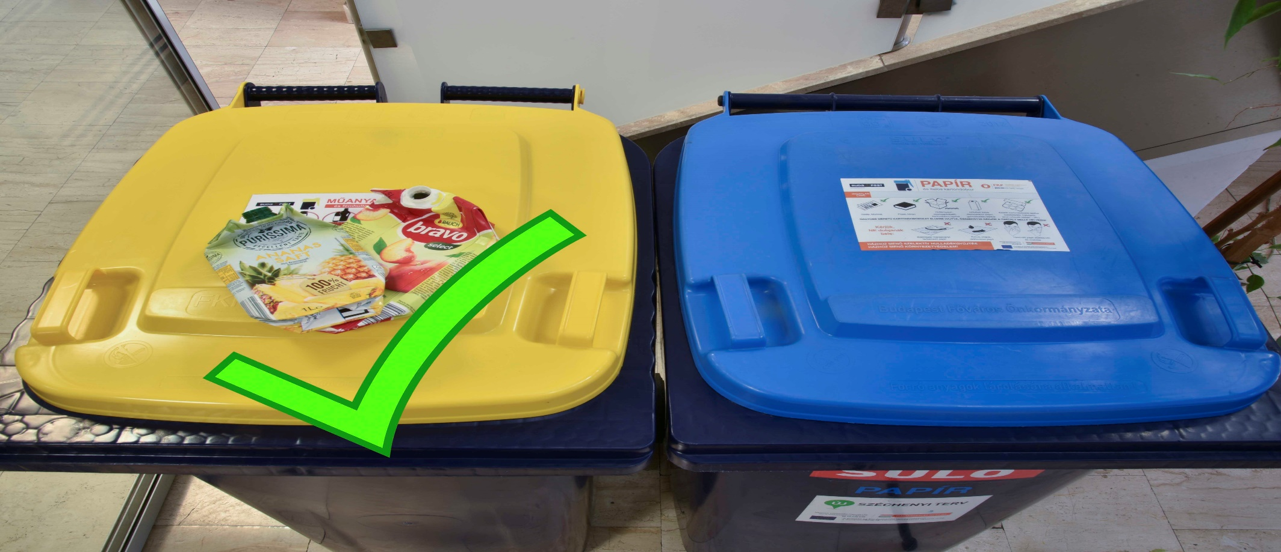
TISZTELT LAKÓTÁRSAK! Január 1-től a tejes és gyümölcsleves (kombi) dobozokat a sárga kukába dobják!
2022. január 1-től: a sárgafedelű tartályokba
kevert csomagolási hulladékot (pl. műanyag és fém csomagolási hulladék, összelapított italos kartondoboz, PET-palack és fém italosdoboz, műanyagzacskó stb.) helyezzenek.
Itt kizárólag csomagolási anyag gyűjthető, tehát NE helyezzenek bele egyéb műanyagot (pl: kertiszék maradéka, háztartási berendezések alkatrészei stb.) és fém használati tárgyakat (pl: ruhafogas, bútormaradvány, berendezések alkatrészei stb.).
2022. január 1-től: a kékfedelű tartályokba
kizárólag tiszta papírhulladékot
pl. újság, hullámpapír, csomagolópapír,
összelapított kartondoboz stb.) helyezzen.
Naprakész környezetvédelmi információk a zöld iránytűn: www.greenfo.hu

